Используем общедоступный ресурс:

Решить задачу, выполнить запрос и предоставить текст запроса и скриншот с запросом и результатом выполнения.

https://www.w3schools.com/sql/trysql.asp?filename=trysql_op_in

1) Составьте запрос, который выведет Кастомеров, для которых нет заказов.

SELECT DISTINCT c.CustomerID, c.CustomerName

FROM [Customers] AS c

LEFT JOIN [Orders] AS o ON c.CustomerID=o.CustomerID

WHERE o.CustomerID IS NULL;

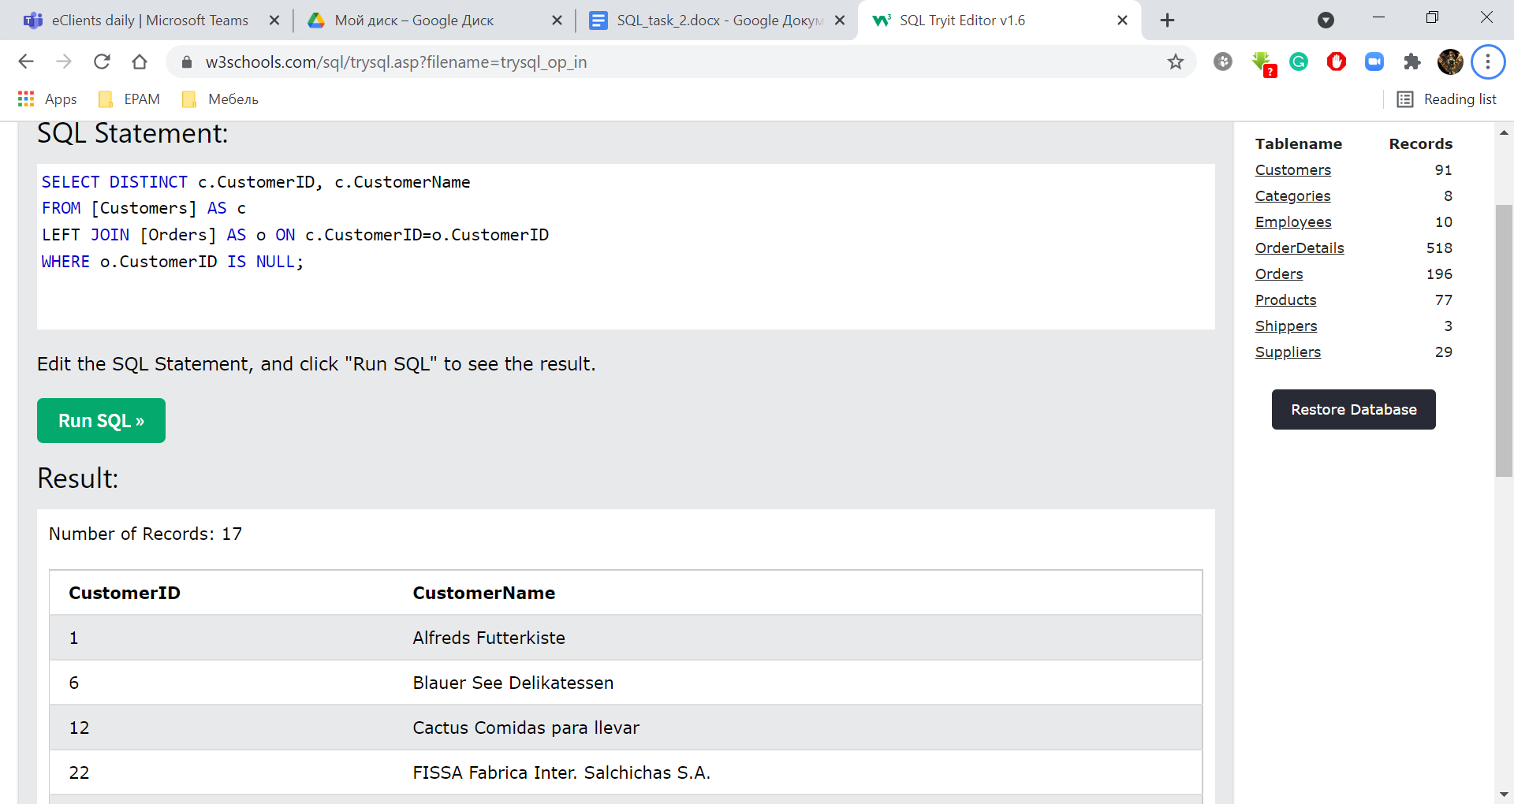

2) Посчитать количество продуктов в каждом заказе и вывести максимальное число продуктов среди всех заказов.

SELECT o.OrderID, MAX(q.Quantity)

FROM [Orders] AS o

JOIN (

SELECT od.OrderID, SUM(od.Quantity) AS Quantity

FROM [OrderDetails] AS od

GROUP BY OrderID) AS q ON o.OrderID=q.OrderID;

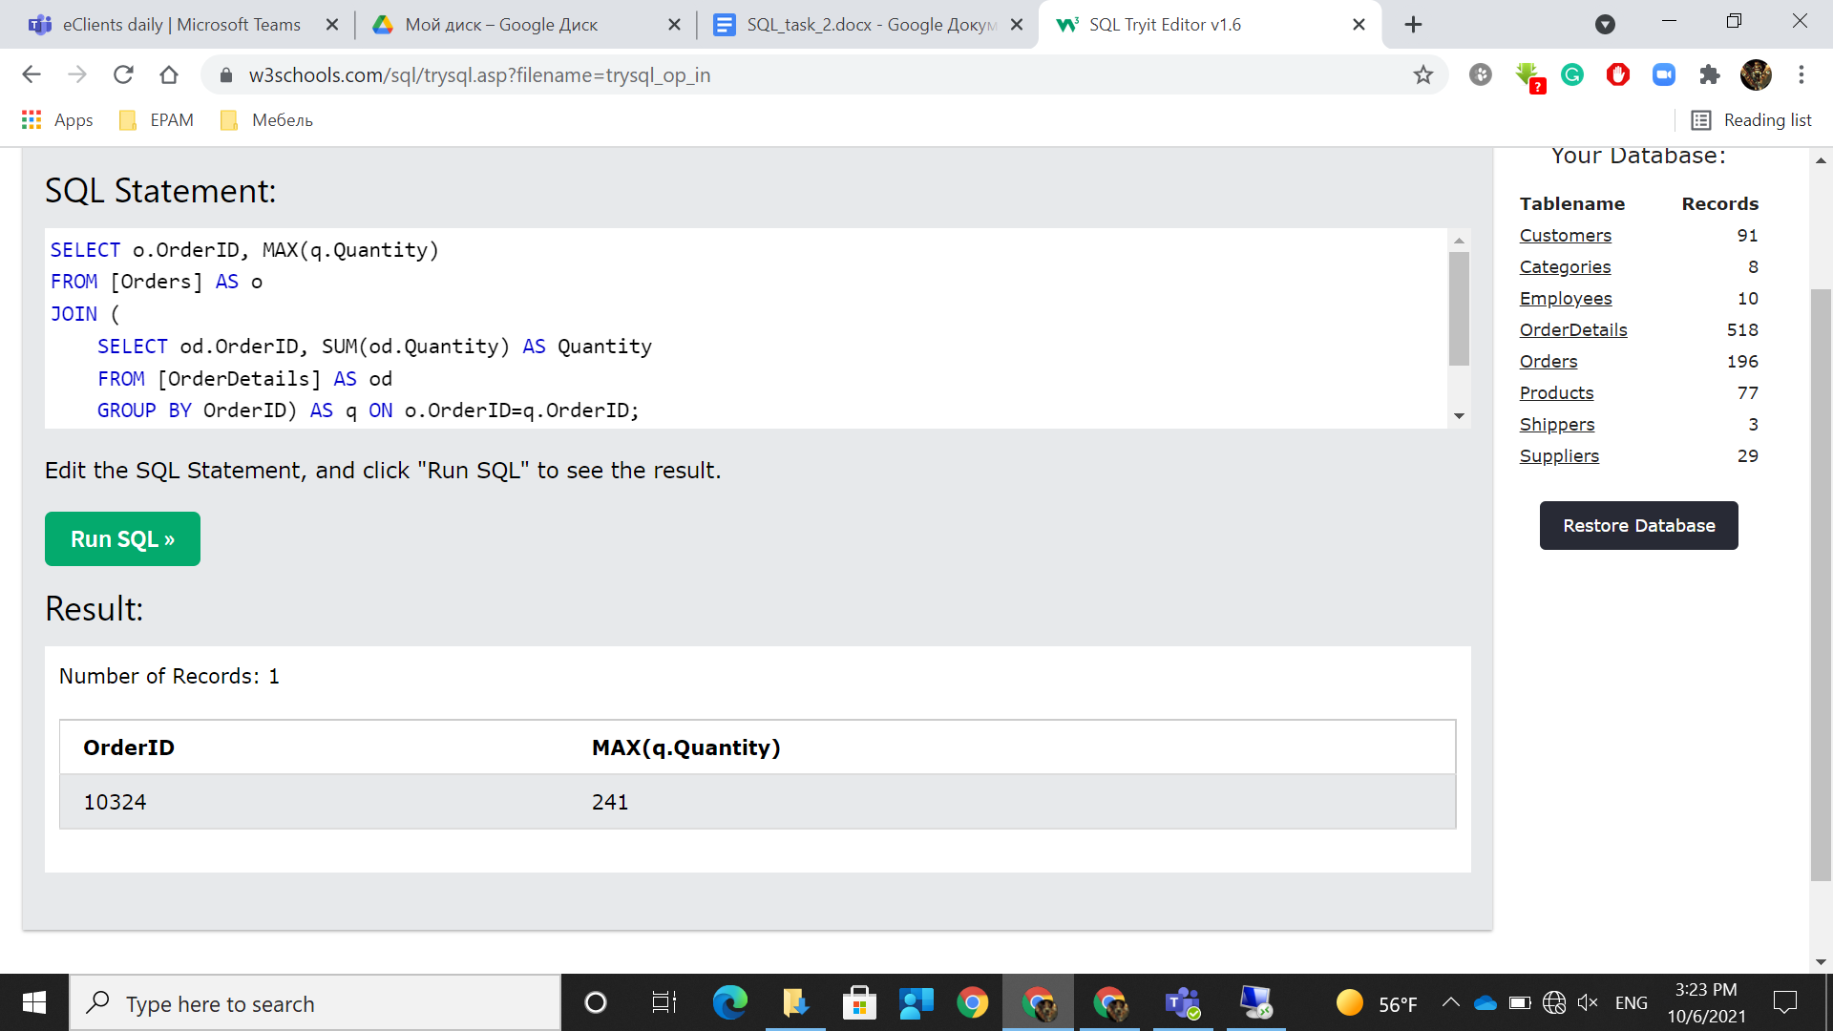

3) Выбрать самого молодого сотрудника, родившегося в 50-х годах.

SELECT e.EmployeeID, e.LastName, e.FirstName, e.BirthDate

FROM [Employees] AS e

WHERE e.BirthDate = (

SELECT MIN(eIn.BirthDate)

FROM [Employees] AS eIn

WHERE eIn.BirthDate BETWEEN '1950-01-01' AND '1959-31-12');

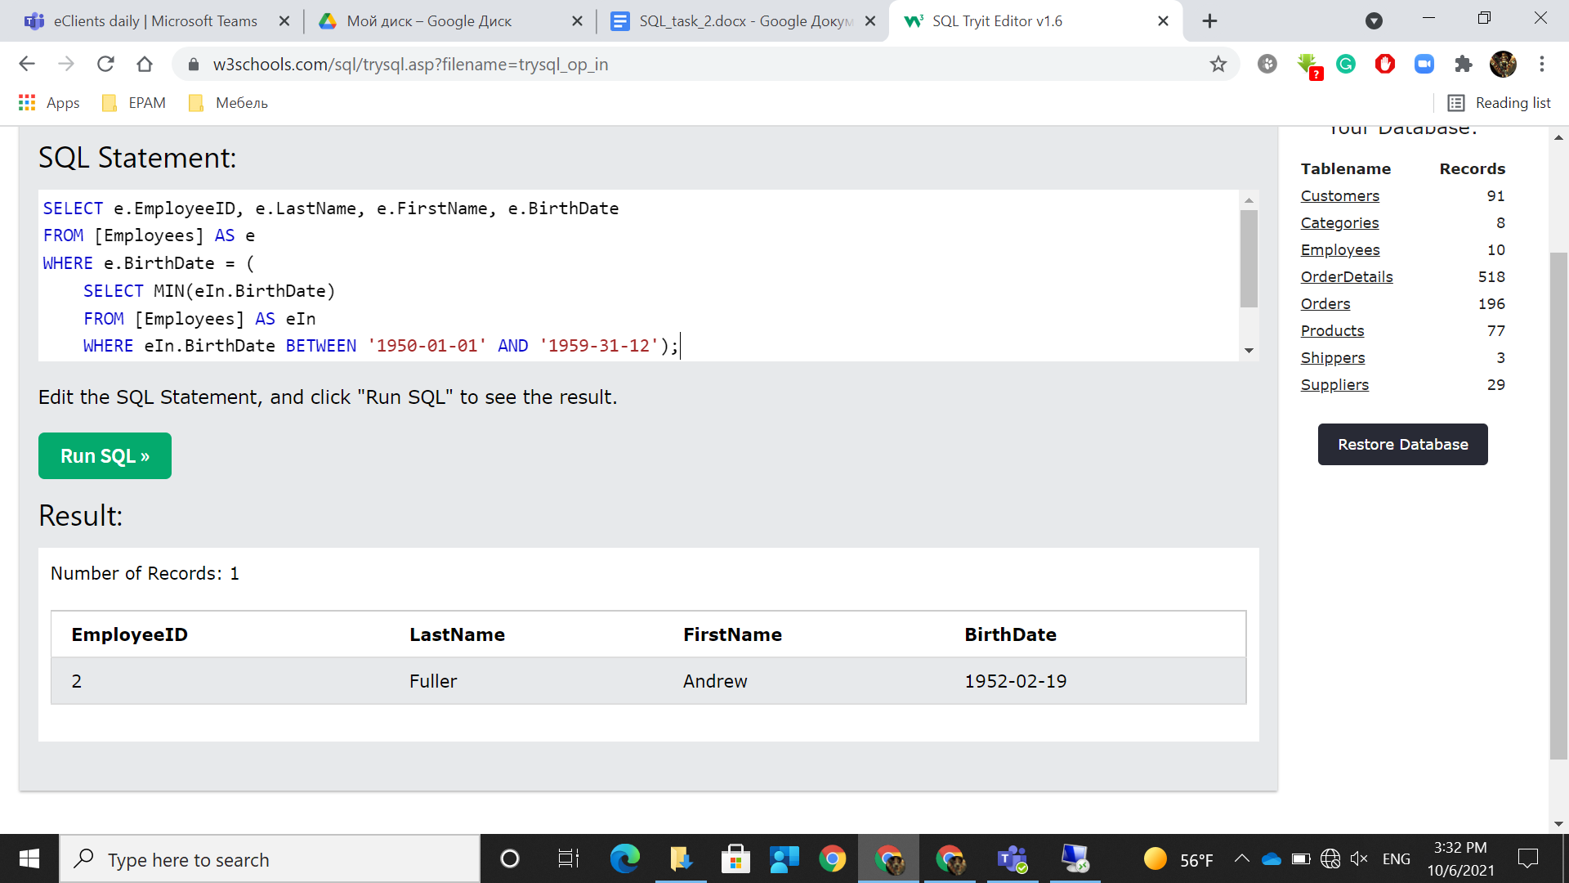

4) Посчитать количество кастомеров, которые заказывали продукты, поставляемые из Великобритании и Испании.

SELECT COUNT(DISTINCT(o.CustomerID))

FROM [Orders] AS o

JOIN [OrderDetails] AS od ON o.OrderID = od.OrderID

JOIN [Products] AS p ON od.ProductID = p.ProductID

JOIN [Suppliers] AS s ON p.SupplierID = s.SupplierID

WHERE s.Country IN ('UK', 'Spain')

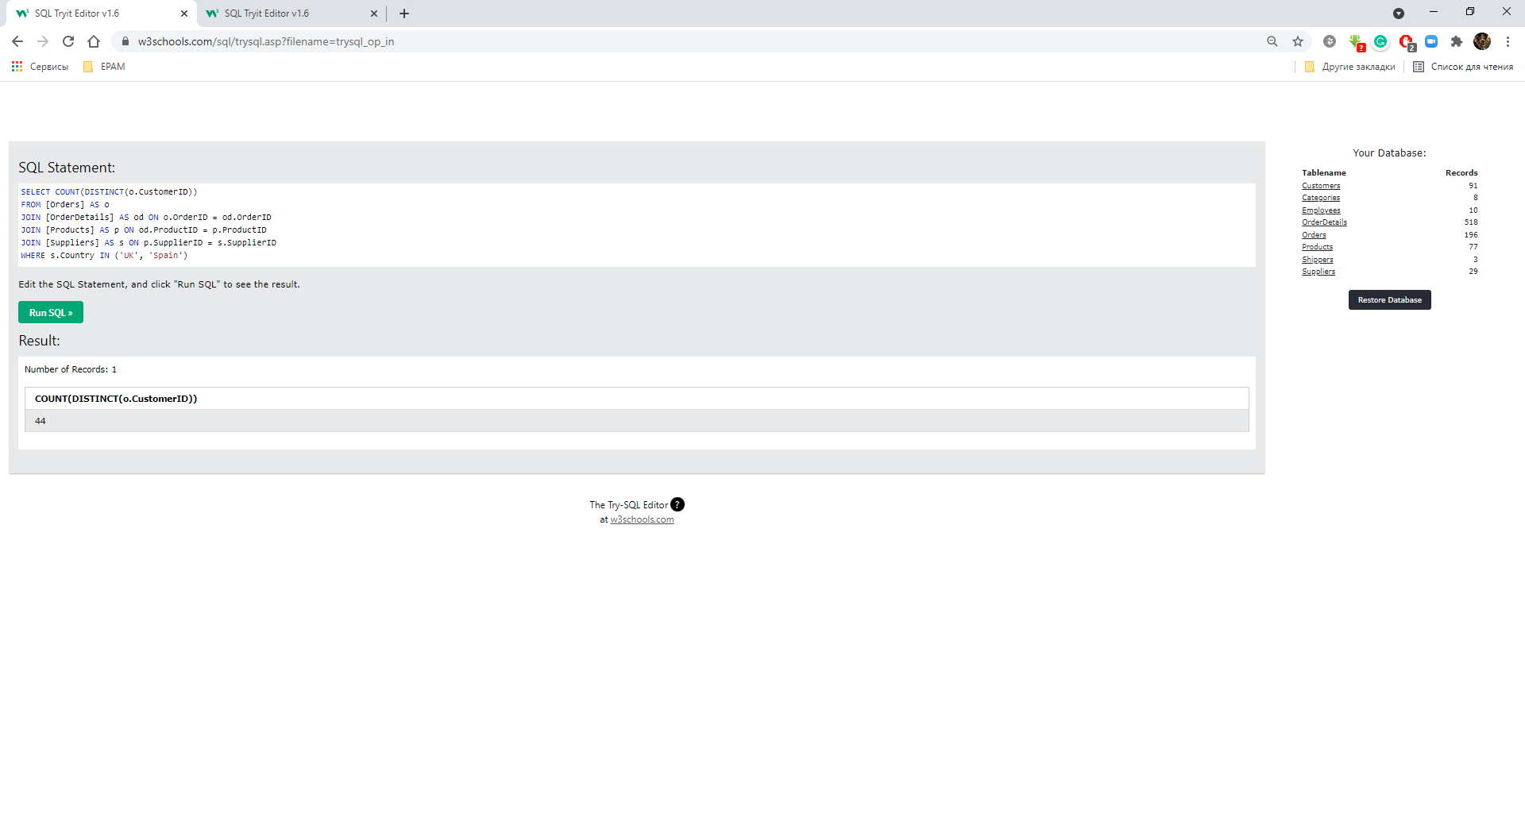

5) Вывести сотрудников таким образом, чтобы сотрудник Dodsworth Anne присутствовал дважды.

Во втором запросе можно не уточнять ID, но тогда все кастомеры задвоятся

SELECT e1.LastName, e1.FirstName

FROM [Employees] AS e1

UNION ALL

SELECT e2.LastName, e2.FirstName

FROM [Employees] AS e2

WHERE e2.EmployeeID = 9

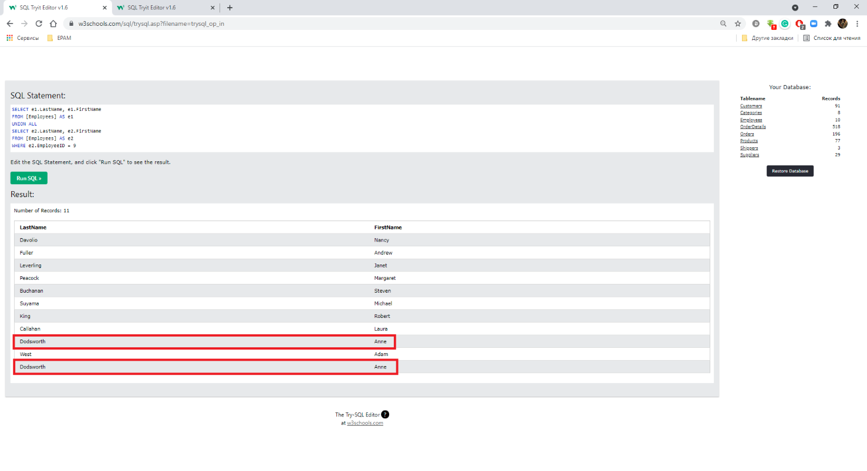

Для полученного результата написать запрос, который подсветит наличие дубликатов - выведет дублирующиеся строки - Анну в нашем случае.

SELECT un.LastName, un.FirstName, COUNT(*) as [Count]

FROM(

SELECT e1.LastName, e1.FirstName

FROM [Employees] AS e1

UNION ALL

SELECT e2.LastName, e2.FirstName

FROM [Employees] AS e2

WHERE e2.EmployeeID = 9) AS un

GROUP BY un.LastName, un.FirstName

HAVING COUNT(*) >= 2

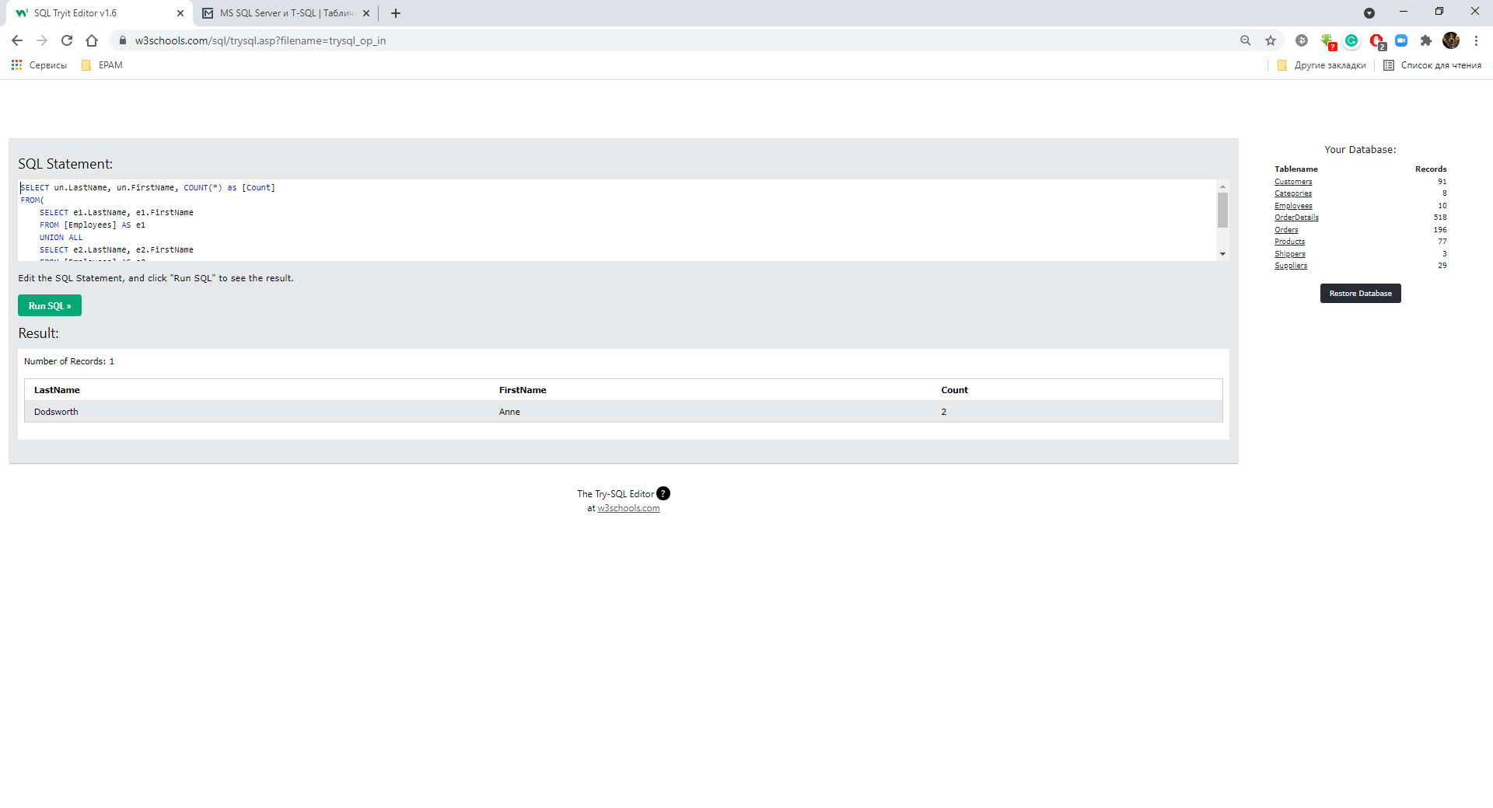

6) Написать запрос, который сравнит количество символов в колонке Country из Таблицы поставщиков (Suppliers) и кастомеров (Customers)

SELECT SUM(l1) AS [Symbols in countries], SUM(l2) AS [Symbols in customers names]

FROM (

SELECT LENGTH(s.Country) AS l1 FROM [Suppliers] AS s

) AS allC

JOIN (

SELECT LENGTH(c.CustomerName) AS l2 FROM [Customers] AS c

) AS allC

Дополнение к 6-ой задаче

Написать запрос, который сравнит количество символов в колонке Country из Таблицы поставщиков и кастомеров. Добавьте еще одну колонку Result. Если количество символов в колонках совпадает, то тогда значение в колонке Result 'Y', если не совпадает, то 'N'

SELECT

SUM(l1) AS SymbInC

,SUM(l2) AS SymbInCN

,CASE WHEN SUM(l1)=SUM(l2) THEN 'Y' ELSE 'N' END AS Result

FROM (

SELECT LENGTH(s.Country) AS l1 FROM [Suppliers] AS s

) AS allC

JOIN (

SELECT LENGTH(c.CustomerName) AS l2 FROM [Customers] AS c

) AS allC

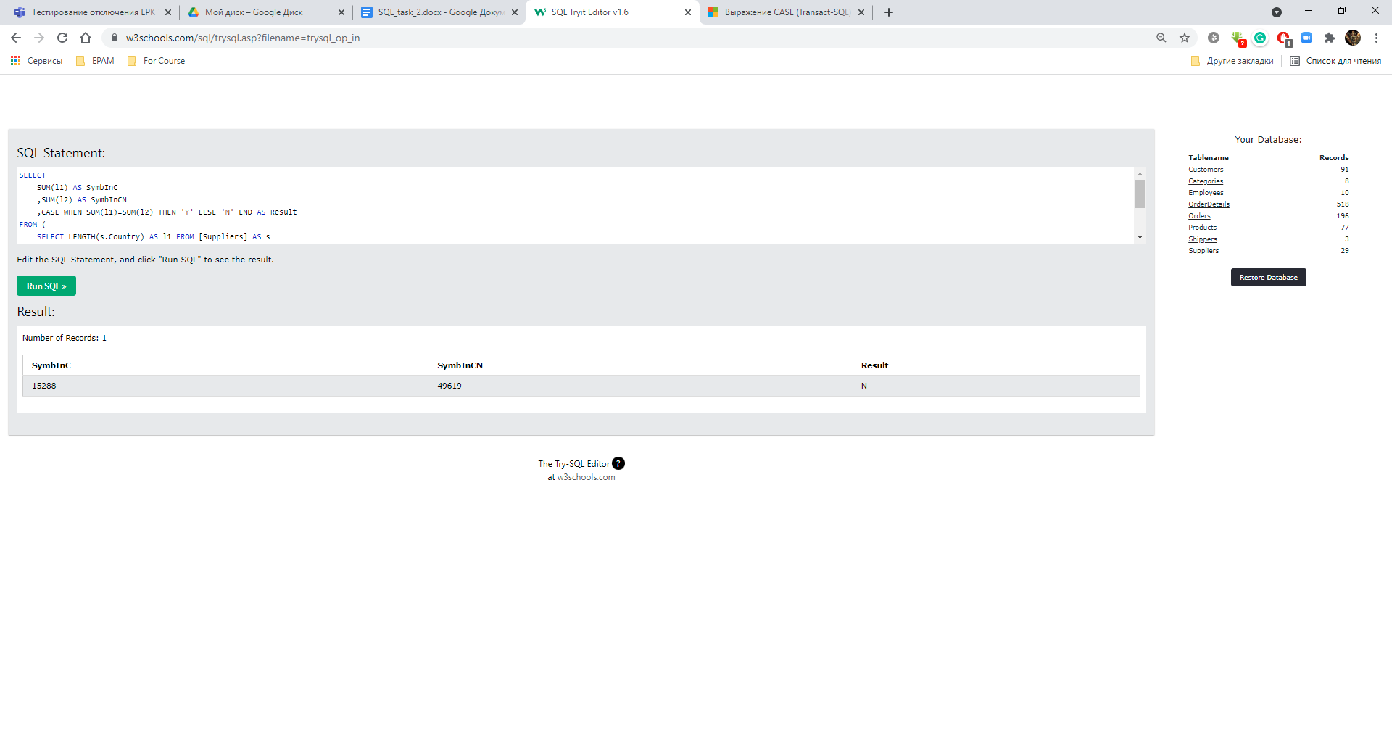

7) В таблице Suppliers сгруппируйте поставщиков (SupplierName) по первой букве и выведите, какое количество поставщиков приходится на каждую букву. Полученные строки отсортируйте в алфавитном порядке. Результат работы запроса должен иметь приблизительно такой вид:

A - 2

C - 3

D -1

SELECT SUBSTR(s.SupplierName,1,1) AS Letter, COUNT(*) AS [Count]

FROM Suppliers AS s

GROUP BY SUBSTR(s. SupplierName,1,1)

ORDER BY Letter

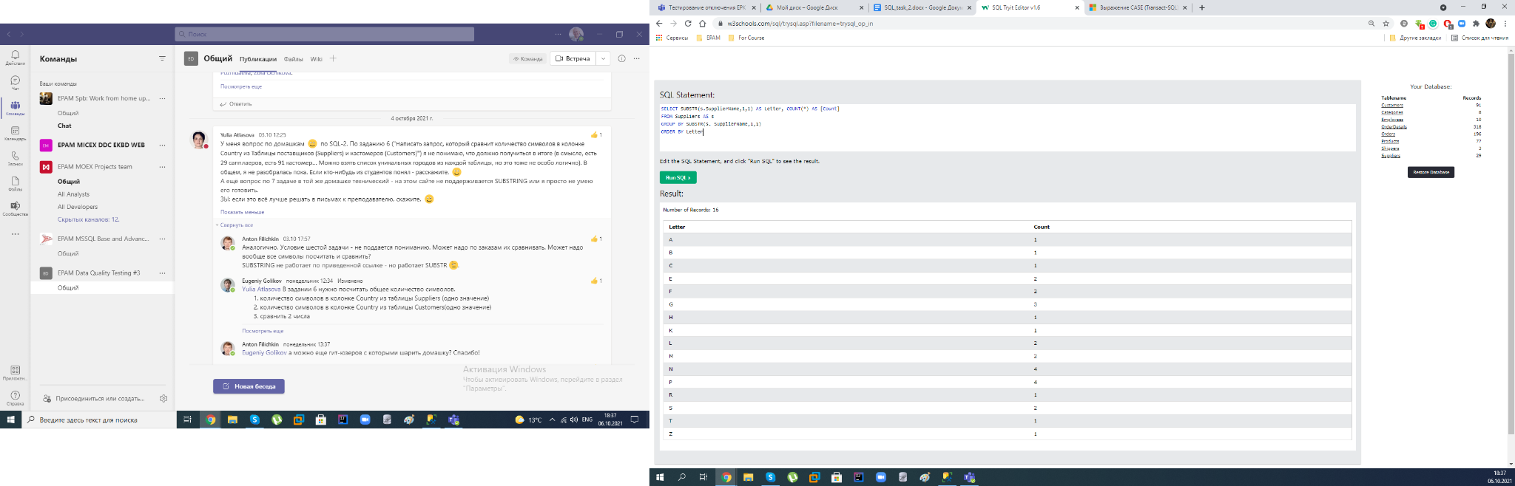

8) Вывести кастомеров (customerid, customername), у которых самый высокий по стоимости товар в заказе

SELECT c.CustomerID, c.CustomerName

FROM Customers AS c

JOIN Orders AS o ON c.CustomerID = o.CustomerID

JOIN OrderDetails AS od ON o.OrderId = od.OrderID

JOIN(

SELECT p.ProductID

FROM [OrderDetails] AS od

JOIN [Products] AS p ON od.ProductID=p.ProductID

ORDER BY p.Price DESC

LIMIT 1

) AS maxPId ON od.ProductID = MaxPId.ProductId

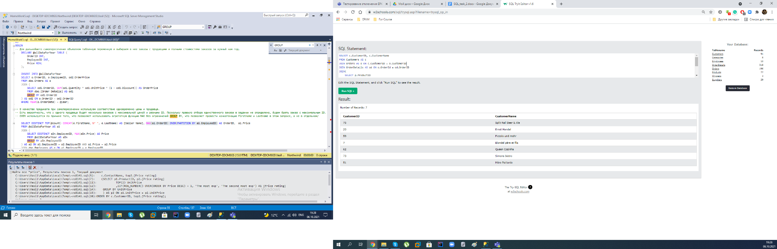

давайте чуть изменим задание, точнее дополним.

найдите кастомеров, у которых либо самый высокий товар по стоимости, либо второй по стоимости

В целом, запрос почти не изменился. Мне не нравится, что я в нем дважды использовал JOIN к одной и той же таблице в одном запросе, но что-то я не придумал, как это быстро и эффективно обойти. Для наглядности позволил себе добавить цену и ID товара.

SELECT c.CustomerID, c.CustomerName, maxPId.ProductID, maxPId.Price

FROM Customers AS c

JOIN Orders AS o ON c.CustomerID = o.CustomerID

JOIN OrderDetails AS od ON o.OrderId = od.OrderID

JOIN(

SELECT DISTINCT p.ProductID, p.Price

FROM [OrderDetails] AS od

JOIN [Products] AS p ON od.ProductID=p.ProductID

ORDER BY p.Price DESC

LIMIT 2

) AS maxPId ON od.ProductID = MaxPId.ProductId

ORDER BY maxPId.Price DESC

